|  |  |  |
| --- | --- | --- |
| REPUBLIKA HRVATSKA |  | ***Tromjesečno***  ***PRIOPĆENJE*** |
| GRAD ZAGREB |
| GRADSKI URED ZA STRATEGIJSKO  PLANIRANJE I RAZVOJ GRADA |
| ***Odjel za statistiku*** |

ZAGREB, Sv. ĆIRILA I METODA 5 TELEFON: 01/610-1950 TELEFAX: 01/616-6098 01. 07. 2016.

|  |
| --- |
| **DISTRIBUTIVNA TRGOVINA I OSTALE USLUGE** |

www.zagreb.hr

**I. tromjesečje 2016.**



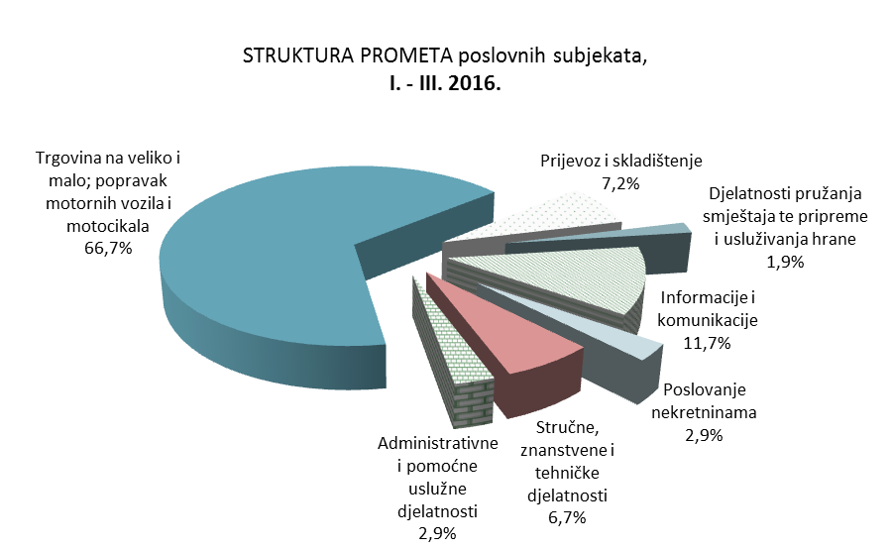

**METODOLOŠKA OBJAŠNJENJA1**

***Izvor podataka***

Podaci priopćenja Distributivna trgovina i ostale usluge rezultat su statističkog istraživanja Tromjesečni izvještaj trgovine i ostalih usluga (obrazac USL-1). U podatke su uključeni i podaci za djelatnost trgovine na malo (odjeljak G 47) koji su dobiveni Mjesečnim izvještajem trgovine na malo (obrazac TRG-1).

Istraživanje se provodi od prvog tromjesečja 2011. godine, a zamjenjuje dotadašnja istraživanja koja su obuhvaćala samo dio uslužnih djelatnosti: Tromjesečni izvještaj distributivne trgovine (TRG-2), Tromjesečni izvještaj ugostiteljstva za pravne osobe (UG-11) i Tromjesečni izvještaj ugostiteljstva za obrtnike (UG-11/OBRT).

Metodologija za tromjesečno istraživanje Tromjesečni izvještaj trgovine i ostalih usluga (USL-1) temelji se na Uredbi o kratkoročnim statistikama EU-a br. 1165/98 (Dodatak D) te njezinim izmjenama i dopunama i potpuno je usklađena s konceptima i definicijama iz te uredbe.

Svrha istraživanja je mjerenje dinamike kretanja prometa u uslužnim djelatnostima.

***Obuhvat i usporedivost***

Od prvog tromjesečja 2014. podaci se prikupljaju kombiniranom metodom: izvještajnom metodom (putem obrasca USL-1) i administrativnog izvora podataka.

Izvještajnom metodom obuhvaćeni su svi veliki i srednje veliki poslovni subjekti iz svih uslužnih djelatnosti, dok su mali poslovni subjekti iz djelatnosti ugostiteljstva izabrani metodom slučajnog uzorka. Pretežna djelatnost određena je za svaki poslovni subjekt u skladu s Nacionalnom klasifikacijom djelatnosti 2007. (NKD 2007.). Od prvog tromjesečja 2016. objavljuju se i tri nove uslužne djelatnosti koje nisu obuhvaćene Uredbom: L 68 Poslovanje nekretninama, N 77 Djelatnosti iznajmljivanja i davanja u zakup (leasing) i N 81 Usluge u vezi s upravljanjem i održavanjem zgrada te djelatnosti uređenja i održavanja krajolika.

Kriterij za određivanje veličine poslovnog subjekta (pravne osobe i obrtnici) je broj zaposlenih, obuhvaćenih istraživanjem, razvrstani prema veličini na: veličina 1 od 0 – 4 zaposlenih, veličina 2 od 5 – 9, veličina 3 od 10 – 19, veličina 4 od 20 – 49, veličina 5 od 50 – 99, veličina 6 od 100 – 249 i veličina 7 od 250 i više zaposlenih.

Administrativni izvor podataka (datoteke prijava poreza na dodanu vrijednost Porezne uprave) upotrebljava se za male jedinice iz svih uslužnih djelatnosti osim ugostiteljstva.

***Definicije***

**Promet** je vrijednost svih prodanih roba i obavljenih usluga na tržištu tijekom tromjesečja bez obzira na to jesu li naplaćene ili ne. Iz prometa je isključen porez na dodanu vrijednost.

Poslovni subjekti iskazuju ukupan promet koji ostvare od glavne i od sporednih djelatnosti koje obavljaju.

1. Izvor: Državni zavod za statistiku; Priopćenje, Distributivna trgovina i ostale usluge, br. 4.1.2.

**MOLIMO KORISNIKE PRIOPĆENJA DA PRILIKOM KORIŠTENJA PODATAKA OBAVEZNO NAVEDU IZVOR.**